青青部落★军事类——野外生存冬令营（丽江）
【开营日期】
第一期：1月14日-1月19日
第二期：1月20日-1月25日
第三期：2月05日-2月10日
【前言】
我们的生活充满挑战，你需要具备一定的生存技能来应对生活中暗藏的各种危机与危险。深山密林、通讯中断，身处险境如何求救？在实际模拟中同时收获技巧与能力，不仅让你学会生存法则，还可以全面提升综合能力，让我们一起来学习生存技能，学习在大自然中如何度过难关吧！
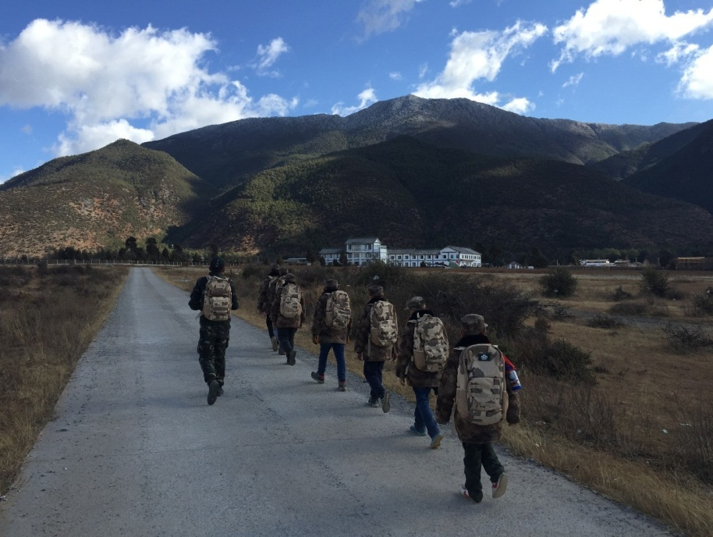

【预期效果】
1、提高应急自救能力
2、提升团队意识，增强责任感
3、加强自我约束，培养独立性
【活动亮点】
★ 野外生存训练科目由部队作训科和北大山鹰社队员技术指导
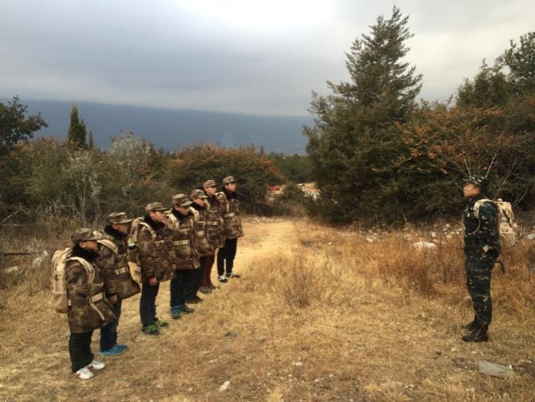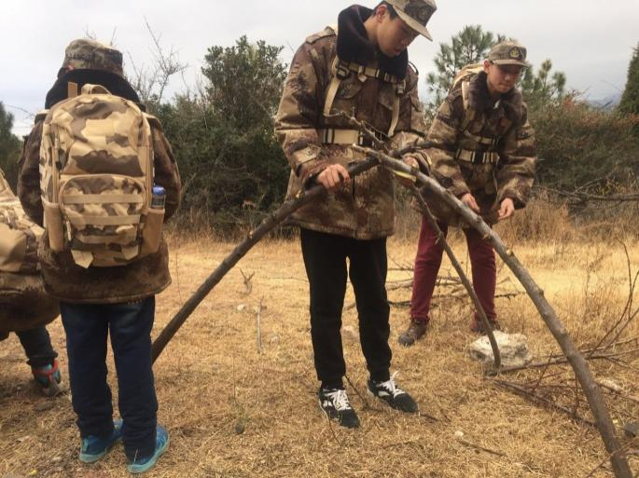
★ 野战军级别野外生存训练（庇护所搭建+生火取火+追踪标记+野外自救）
★ 全真野战军装备(迷彩服+军帽）
野外生存体验+部队生活体验+军事素养培养
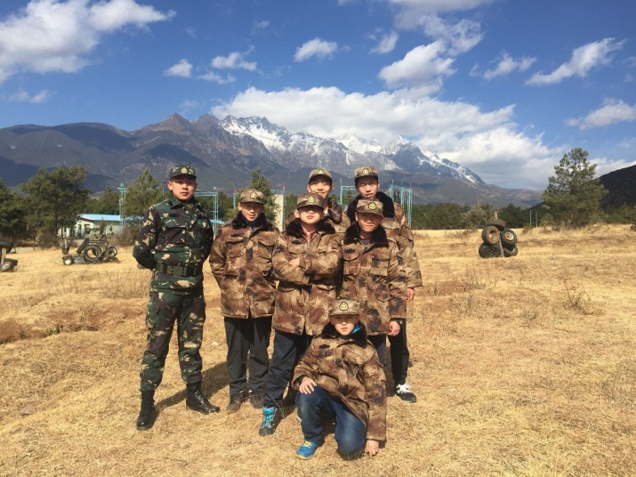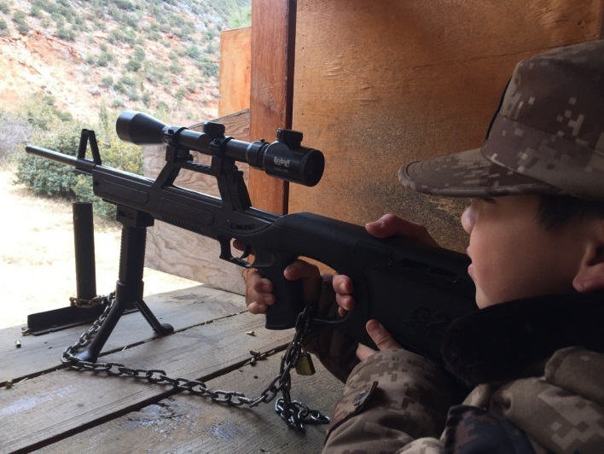

【行程日历】
 | 上午 | 下午 | 晚上
第一天 | 集合报到  到达营区 | 地形勘探  地图绘制 | 电话报平安
第二天 | 军事技能  基础训练 | 庇护所搭建 | 急救术
第三天 | 速降技能培训 | 生火取火  滤水 | 写日记
第四天 | 真枪实弹射击 | 战术训练  cs对抗演习 | 与家长通电话
第五天 | 徒步穿越  追踪标记 | 野外自救互救演习 | 森林晚会
第六天 | 汇报总结 | 授勋仪式 | 返回家中
备注 | 根据天气、交通和营员学习进展情况，青青部落保留调整活动顺序及个别科目的权力，活动总量不变。

【接待标准】
住宿：露营或标准间，8-10人间；
用餐：野餐加营养标准餐，饭后水果，保证成长营养所需；
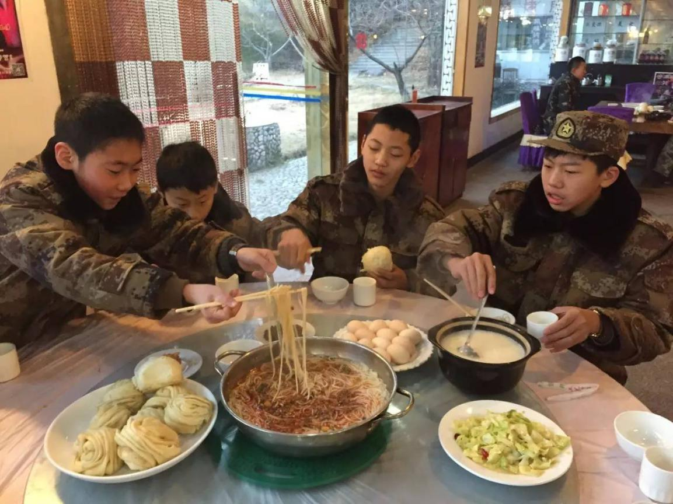
用车：专业车队空调大巴，保证每人一个座位；
活动：按营员年龄分组，每组10-15人配一名具有丰富经验的辅导员；
保险：全程为营员及辅导员投保25万元的人身意外伤害及医疗保险；
赠品：设计精美的成长日记本、营服、营帽、营牌；
公共装备：野外炊具和工具、集体照明、通讯用对讲机、野外急救药箱等。
【招收对象】
8-16岁中小学生，体验强度较大、训练内容丰富，适合身体素质较好、自理能力较强学生
【营期人数】每期8-30位营员
【活动价格】4380元/人 6天5夜
【开营日期】 （最低8人成团，限额30人，报满截止）
【营地信息】云南丽江猎鹰谷
【营长介绍】潘欣 （丁丁营长）
从事军事主题冬夏令营设计执行十几年，成功举办“走进部队大院”、“小小特种兵”、“野战军”等系列活动达百余种，具有丰富的教育培训及活动执行工作经验。
另有教育类媒体工作经历，曾负责小记者培训及社会实践活动策划，执行培训小记者达千余人次策划活动千余次。
【营员反馈】
记得第一天来到夏令营区报道的时候，在这一切的准备中我没有退缩，毅然地跟着队伍上了大巴车，离开了八年来从来没有离开过的父母。我承认我哭了，但想到爸爸妈妈对我的期望，看到他们充满期待的眼神，我想说，那一次我真的很勇敢。
妈妈接我的时候，她哭了，狠狠的抱着我哭，我能感受到她是多么的想我，但我没有哭，而是笑了，轻轻地对着妈妈说“妈妈，我回来了！”听了这句话，她哭的更伤心了。其实当时看到爸爸妈妈的那一刹那，我真的想扑过去，大哭一场，但我更想让他们看到的是我的坚强。
六天的夏令营结束了，这六天很苦、很涩，但回想起来它是甜的。
——军事营张绍恒
【报名咨询】
电话：010-62719327 杜老师 13121135903
青青部落2017冬报名表
*报名班次： 年 月 日至 月 日  *营 种： |  |  |  |  |  | 信息来源： 杜老师13121135903
*营员姓名 |  | *性 别 |  |  | *年 龄 |  |  | *民 族
 |  | *就读学校 |  |  | *年 级
 |  | *身份证号 |  |  | *生 日
*第一联系人  姓名及关系 |  | 工作单位 |  |  | 民 族
 |  | *身份证号 |  |  | *微 信
 |  | *联系电话 |  |  | *QQ号码
*第二联系人  姓名及关系 |  | *联系电话 |  |  | QQ号码
 |  | 身份证号 |  |  | 微信
*收件地址
*曾经参营情况 |  |  | *营员  电话
*营服尺寸 | S(150以下) M(150-160) L(160-170) XL(170-180) XXL(180-190) XXXL(190以上)  *身高：______ *体重：_______ （军事类夏令营必填）
世纪明德家长俱乐部——家长小调查
（为了让我们更充分了解孩子，更有针对性的帮助孩子成长，请您认真填写此表）
请您介绍你孩子的性格特点

您希望我们的老师对你的孩子有哪些特别关注

备注：

（ 如有特殊情况请说明。如未作说明，出现任何情况家长需自己承担（必填））
银行汇款：账号：110916507710801
开户名：北京青青部落教育科技有限公司 开户行：招商银行股份有限公司北京双榆树支行
支付宝汇款：
支付宝账户： qingqingbuluo@mingde.com
汇款备注：所报名营种+孩子姓名，例如：心灵成长营-明明
（交款后请及时联系老师查款，柜台小票和网上转账截图为依据）

